Como funciona un Calibre (Pie de Rey) o Pie de Metro.
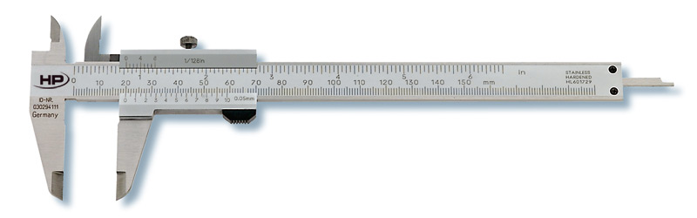
En los últimos tiempos, la calidad ha crecido considerablemente en todos los productos realizado por las empresas. En muchos productos, por ejemplo, tornillos, ejes, engranajes, tapones, entre otros, uno de las propiedades que define la calidad de estos productos se mide en unidades de longitud.
Es por esto la importancia de hoy en día de tener elementos de medición que sean precisos. Dentro de las herramientas de medición de longitud, una de las más precisas es el llamado calibre, pie de rey o vernier.
Publicidad de Google AdSense

Que es un calibre
Un calibre, pie de rey o vernier es una herramienta de medición que ofrece un patrón con el cual se compara este patrón con lo que se quiera medir. Es utilizado mayormente para medir diámetros interiores y exteriores con una precisión mayor al de una regla común.

Precisión de un calibre
La precisión de un calibre es de una décima de milímetro, es decir es capaz de dividir un milímetro en 10 partes. Comparemos esta precisión con el de una regla común. Si miramos una regla común vamos a poder apreciar un valor como por ejemplo 1,5 cm lo que es igual a 15 milímetros. Mientras que con el calibre vamos a poder apreciar un valor de 1,54 cm lo que es igual a 15,4 mm.
Por otra parte, existen calibres aún más precisos que pueden tener precisiones de una vigésima de milímetro (divide el milímetro en 20 partes) y una quincuagésima parte de milímetro (dividen el milímetro en 50 partes).

Para que sirve un calibre
Un calibre como mencionamos a principio de este artículo, es una herramienta de medición que se desarrolló con el fin de medir con una alta precisión determinada longitudes. El calibre además permite realizar mediciones “internas” y “externas” gracias a su doble boca.

Como funciona un calibre
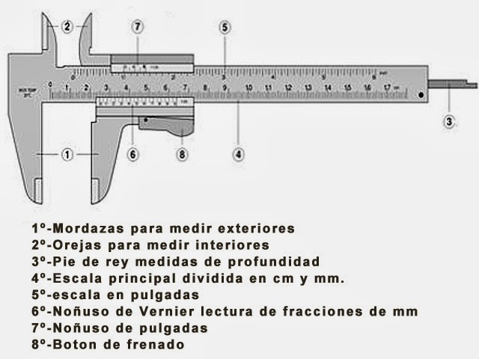
El funcionamiento del calibre es muy simple. Vamos a explicar cómo utilizarlo para obtener distintas medidas de una misma pieza. Imaginemos una arandela, podemos obtener dos medidas de esta pieza con el calibre.
En primer lugar, abrimos las mordazas externas y colocamos la arandela entre medio de ellas. Esta medida nos dará el diámetro exterior de la arandela. Luego hacemos lo mismo con las orejas para medir interiores. En este caso cerramos las orejas, colocamos la arandela, y luego abrimos las orejas hasta que ambas hagan tope con los extremos del interior de la arandela. De esta forma podemos conseguir la medida del diámetro interno de la arandela.

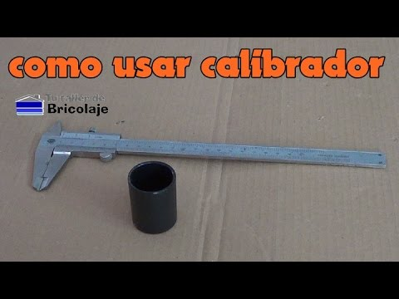

Como leer un calibre
Una vez que tenemos la medición realizada como explicamos en el párrafo anterior, llego el momento de leerla. Para esto tenemos 3 escalas distintas. Una escala principal dividida en cm y mm, una escala en pulgadas, que no nos interesara a menos que quisiéramos medir en pulgadas y un nonio de milímetros (en la figura anterior el numero 6).
Vamos a verlo con un ejemplo que va a ser más fácil. Imaginemos que tenemos la siguiente medición.
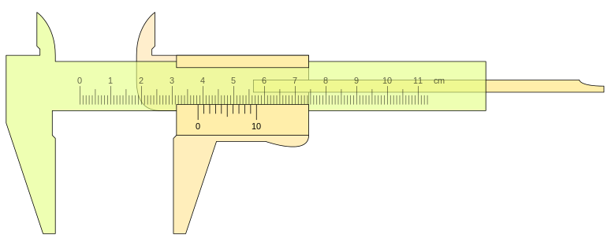
Podemos ver por la escala principal que estamos hablando de unos 3,1 cm o 31 mm. Lo que debemos determinar ahora es la décima parte del milímetro y este lo determinaremos con el nonio. Podemos ver que en el nonio tenemos una escala de 0 a 10. Debemos buscar la raya que coincida con alguna de las rayas de la escala principal. Por si no se llega apreciar coinciden en la 3er raya del nonio.
Con esto podemos concluir que la décima parte del milímetro coincide en 3/10, por lo que la medición exacta de esta imagen es de 3,13 cm o 31,3 mm.
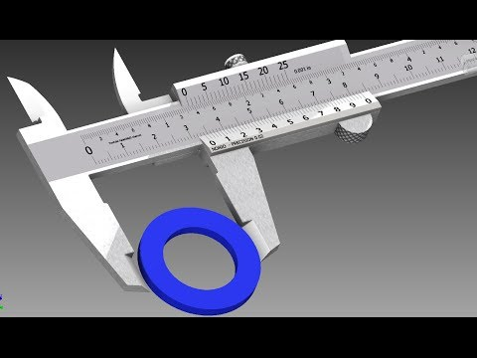

Partes de un calibre
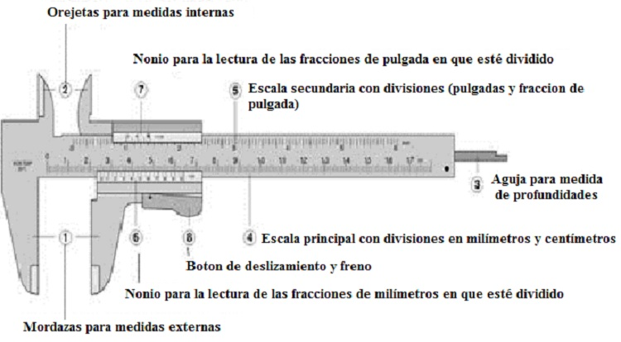

  - Mordazas externas. Para mediciones de partes externas de una pieza
  - Orejas Internas. Para mediciones de partes internas de una pieza
  - Aguja para medida de profundidades. Cuando se quiere determinar la profundidad del hueco de una pieza.
  - Escala principal. Escala con divisiones en milímetros y centímetros con la que determinamos la primera parte de la medida.
  - Escala secundaria. Contiene divisiones en pulgadas para poder devolver valores de mediciones en pulgadas.
  - Nonio en milímetros. Para determinar la lectura de la fracción de milímetros. Dependiendo en cuantas fracciones este dividido el nonio determinara la precisión del calibre
  - Nonio en pulgadas. Para realizar la misma función que el nonio en milímetros solo que cuando se realiza una medición en pulgadas.
Botón
- de deslizamiento o freno. Cuando está abierto permite que la parte móvil del calibre de deslice. Cuando está cerrado no permite el movimiento de la parte móvil.

Tipos de calibres

Según la medición a realizar
- Calibres patrón: Calibres que sirven como referencia para fabricar otros calibres.
- Calibres verificación: Utilizados generalmente para la medición de piezas terminadas.
- Calibres de trabajo: Utilizados durante el trabajo.

Segun su funcionamiento
- Calibre pie de rey universales: Son los calibres tradicionales. Tienen una gran duración y un bajo costo al no utilizar mucho herramental.
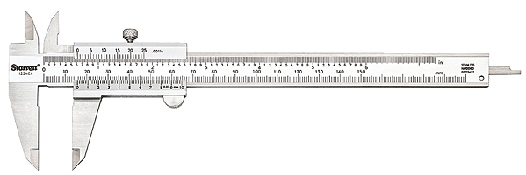
- Calibre pie de rey con reloj. Son similares a los calibres pie de rey universales solo que poseen un reloj que permiten la lectura inmediata del valor de la medición. Tiene como ventaja mayor claridad en las lecturas, pero posee la desventaja de que no tiene la posibilidad de medir en pulgadas.
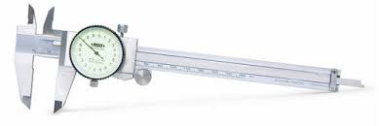
- Calibre pie de rey digitales. Son los calibres más modernos del mercado. Tienen la gran ventaja de que la medición es mostrada directamente por la pantalla y no lleva a errores por observación. Tiene la desventaja de que son los más caros del mercado.
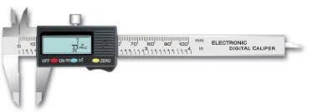

Diferencias entre calibre y micrómetro
El calibre y el micrómetro son ambas herramientas de medición muy precisas. Ambas dos miden longitudes y devuelven valores en centímetros. Lo que la diferencia una de otra es la precisión con la que miden. Mientras que el calibre tiene una precisión de máximo 1/50 mm, el micrómetro trabaja con una precisión de 1/100 hasta 1/1000 mm.

